2021年湖南科技大学招生咨询方式合集
听你想问
答你想知
一 官方网站
☑ 教育部阳光高考平台：
https://gaokao.chsi.com.cn/
☑ 中国教育在线-志愿填报指导：
https://gkcx.eol.cn/choose/school/code
☑ 中国招生网-重点院校推荐：
http://www.eduzs.org.cn/index.html
☑ 湖南科技大学本科招生网：
http://zs.hnust.edu.cn/
招生章程、招生计划、专业介绍、历年录取情况、录取进程、通知书邮寄信息等，最新最全的招生咨询都在这里。
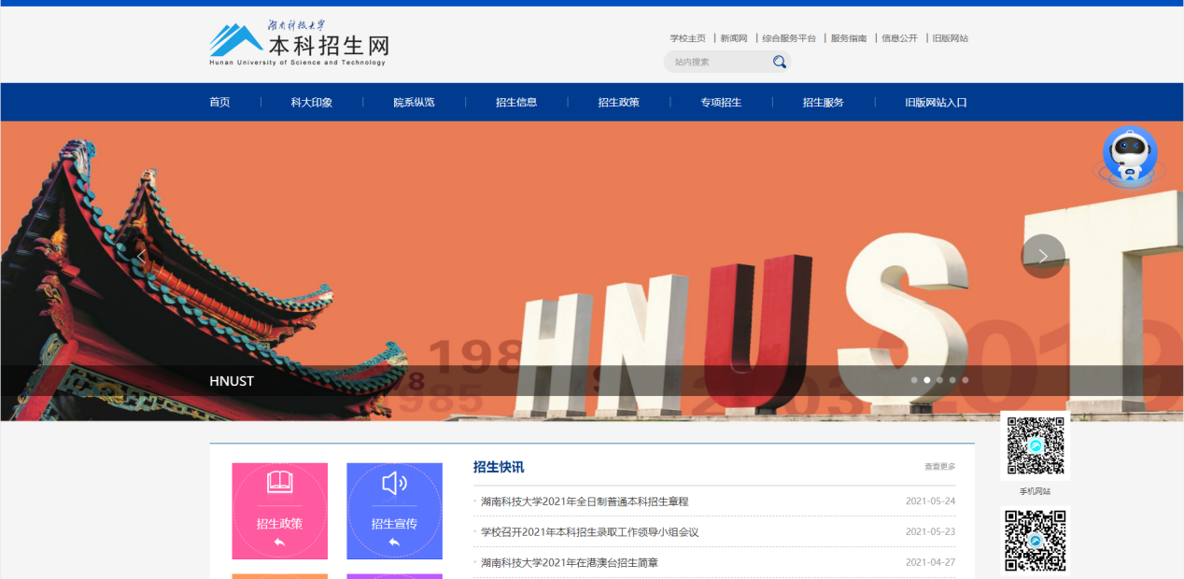
二 微信公众号、抖音
☑ 关注微信公众号
1.湖南科技大学
2.湖南科技大学招生办公室
3.湖南招考
☑ 搜索抖音号：“湖南科技大学招就处”
☑ 今日头条
获取第一手招生资讯，发现科大新鲜事。
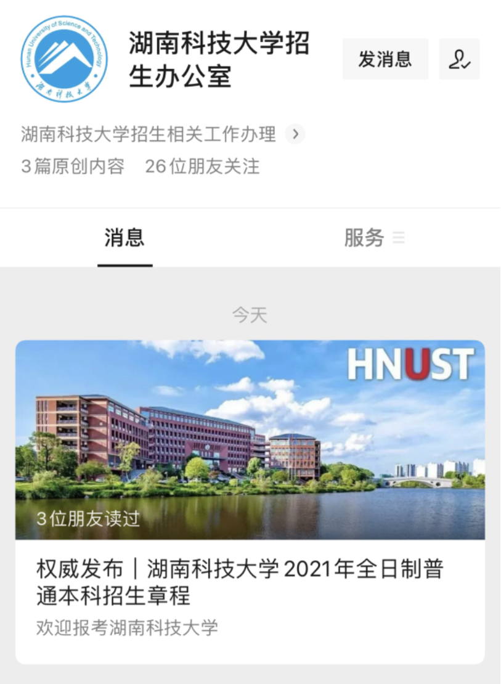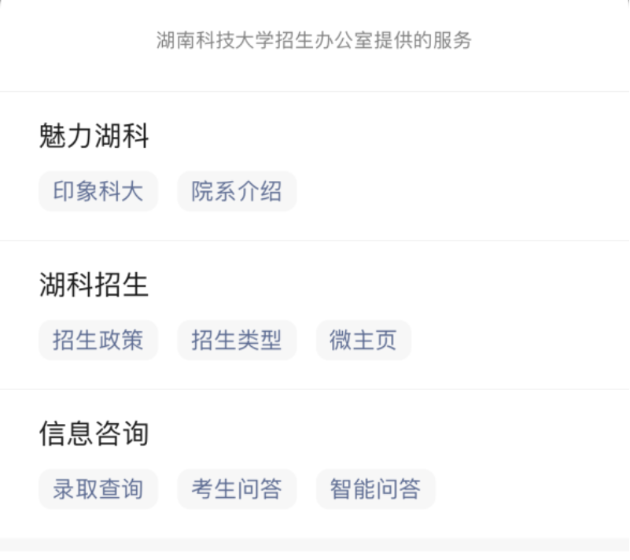
三 各省、湖南省各地市州答疑QQ群
建立了全国30个省份和湖南省14个地市州的招生QQ群，由专职老师和师兄师姐提供咨询服务，各种信息资讯应有尽有，带你走进科大。
具体的QQ群号见文章附件，欢迎大家扫码进群。
四 200+的强大咨询团队
全体校领导带队，深入湖南省内优质生源中学，开展科普和人文素养知识讲座，为考生家长提供面对面的志愿填报咨询服务。
有关现场咨询服务安排请持续关注湖南科技大学本科招生网或招生办公室微信公众号。
五 咨询热线提供一对一咨询
☑ 1部办公电话：0731-58290670
☑ 4部咨询电话：0731-58273804/58273805/58273808/58273839
热心迎接各位考生和家长的咨询。
六 咨询24小时不间断
智能机器人问答系统，手机端电脑端24h全天候在线，随时随地回复考生和家长的疑问。如果您有不清楚的问题，可以后台留言，会有老师一对一详细解答。

七 各省线上咨询会
1.浙江：浙江省教育考试院高考志愿填报“云咨询周”活动
时间：6月16日-6月20日
2.广西：广西壮族自治区招生考试院网上咨询会
时间：6月25日-27日
3.河南：河南省招生办公室网上咨询活动
时间：6月25日-27日
4.四川：四川省招生考试指导中心“普通高校招生网上咨询会”
时间：6月9日开始
5.中国教育在线：“2021年高考招生网络直播咨询会”公益活动——湖南本科场高校招生政策解读网络咨询会
时间：6月24日 13:30-14:30
多场线上直播来袭，关注微信公众号了解最新直播预告。
八 湖南省线下咨询会
1.第十二届湖南教育博览会（地点：长沙红星会展中心A171）
2.第十三届湖南(长沙)教育博览会（地点：湖南省展览馆A33）

附：各省及湖南省各地市州报考咨询QQ群号
全国30个省（市、自治区）
北京：874520412 | 江西：809020086 | 安徽：1019388443
河北：128082525 | 山东：991606484 | 福建：1019325900
山西：533652695 | 河南：1019275097 | 云南：965368209
内蒙古：712782623 | 湖北：1019360248 | 西藏：9520422262
辽宁：707058803 | 广东：695910988 | 陕西：759654894
吉林：961239529 | 广西：1019242446 | 甘肃：935802417
黑龙江：768350289 | 海南：1018854361 | 青海：930988249
上海：330929968 | 重庆：1018724575 | 宁夏：943910909
江苏：584733239 | 四川：820916737 | 新疆：1073539318
浙江：1033011066 | 贵州：856998326

湖南省14个地市州
长沙市：937722846 | 常德市：761403879 | 永州市：1035246847
株洲市：1038559963 | 张家界：912380832 | 怀化市：1037663385
湘潭市：722916999 | 益阳市：611842068 | 湘西州：1035665611
衡阳市：713403234 | 娄底市：664861635
邵阳市：1039389101 | 郴州市：821315183

